Тупикина А.А., аспирант; Чернов С.С., к.э.н., доц.
НГТУ, г. Новосибирск
АНАЛИЗ ЭНЕРГЕТИЧЕСКОЙ ЭФФЕКТИВНОСТИ
РОССИЙСКОЙ ЭКОНОМИКИ

Проблема эффективности использования энергетических ресурсов в настоящее время очень актуальна. Одним из главных стратегических ориентиров, прописанных в Энергетической стратегии России на период до 2030 года, является повышение энергетической эффективности экономики. Для определения наиболее перспективных с точки зрения повышения энергоэффективности отраслей народного хозяйства необходимо произвести анализ энергоэффективности российской экономики в целом, а также по сферам хозяйствования [1].
В качестве основного показателя для анализа была выбрана энергоемкость ВВП, отражающая количество энергетического ресурса, приходящегося на единицу ВВП [2,3]. Динамика энергоемкости ВВП России представлена на рис. 1.
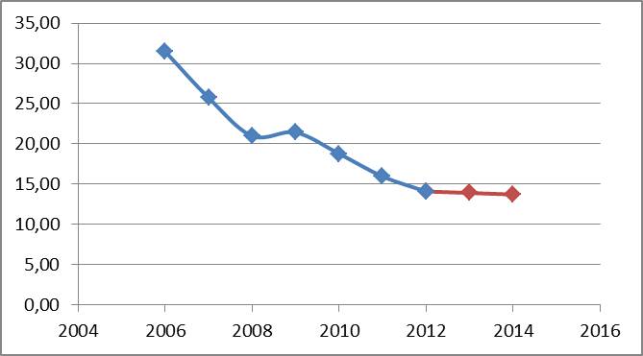
Рис. 1. – Динамика энергоемкости ВВП России, т.у.т./ млн. руб.

Анализ динамики энергоемкости ВВП России, а также ее компонентов – величин ВВП и потребления ТЭР – позволяет сделать следующие выводы:
1. На протяжении последнего десятилетия энергоемкость ВВП снижается в среднем на 9,5 % в год.
2. Снижение энергоемкости в большей степени обусловлено ростом ВВП, темп которого превышает темп роста потребления (средний темп роста ВВП за рассматриваемый период – 15 %, по потреблению – 1-2% в год).
3. Повышение энергоемкости в 2009 г., сопровождающееся снижением ВВП и потребления на 6 и 4 % соответственно по времени совпадает с мировым экономическим кризисом, из чего можно предположить, что снижение энергоэффективности стало результатом структурных изменений, произошедших в экономике страны.
Анализ динамики энергоемкости ВВП по сферам хозяйственной деятельности показал следующие результаты:
1. Наибольшую энергоемкость (на 2012 г.) имеют: энергетика (32,99 т.у.т. / млн. руб.), промышленность (26,88 т.у.т. / млн. руб.), транспорт и связь (24,18 т.у.т. / млн. руб.), жилищно-коммунальное хозяйство (24,45 т.у.т. / млн. руб.) [1,2].
2. Практически все выделенные сферы (кроме энергетики) имеют достаточно большой вес в структуре конечного потребления ТЭР [3].
3. Доля промышленности в структуре конечного потребления – более 40 %, из которых около 34 % приходится на обрабатывающие производства. При этом промышленное производство составляет около 22,05 % ВВП, что обуславливает тот факт, что энергоемкость промышленности в 2 раза выше энергоемкости российской экономики в целом.
Таким образом, с точки зрения энергоемкости, наиболее перспективными для повышения энергетической эффективности представляются энергетика, промышленность, ЖКХ и транспорт и связь. Однако для оценки перспектив повышения энергоэффективности по отраслям, совместно с показателем энергоемкости, необходимо использовать и показатель потенциала энергосбережения, который отражает возможность снижения энергопотребления на объекте.
Примерно треть потенциала энергосбережения сосредоточена в топливно-энергетической комплексе, треть – в промышленности, и порядка 1/4 – в сфере ЖКХ [4].
Таким образом, комплексная оценка энергоэффективности показывает, что наиболее перспективными являются следующие сферы: энергетика, промышленность и ЖКХ. Для дальнейшей оценки энергетической эффективности экономики необходимо рассмотреть выбранные сферы хозяйственной деятельности в разрезе отдельных отраслей, а также учесть региональную структуру.

Библиографический список:
1. Тупикина А.А. Механизмы реализации программ повышения энергетической эффективности // Бизнес. Образование. Право. Вестник Волгоградского института бизнеса. – 2014. – № 3 (27). – С 104-109.
2. Основные социально-экономические показатели // Национальные счета России в 2006-2012 г.: статистический сборник / Федеральная служба государственной статистики. – М., 2014. – С. 14.
3. Баланс энергоресурсов за 2006-2012 г. [Электронный ресурс] / Федеральная служба государственной статистики. – Режим доступа: http://www.gks.ru/free_doc/new_site/business/prom/en_balans.htm.
4. Чернов С.С. Состояние энергосбережения и повышения энергетической эффективности в России // Бизнес. Образование. Право. Вестник Волгоградского института бизнеса. – 2013. – № 4 (25). – С 136-139.

